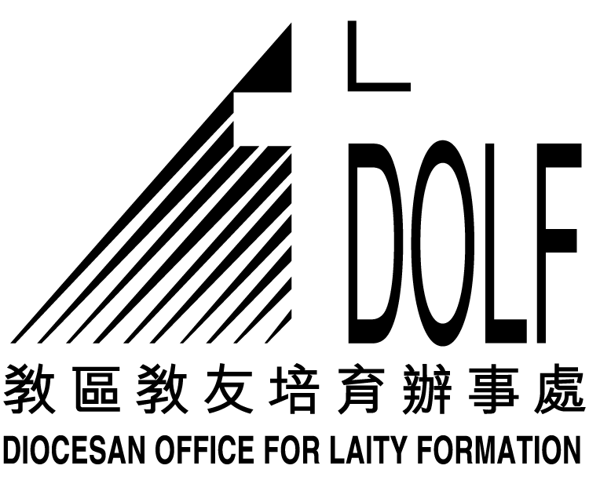
聖經分享聚會（基督普世君王節）

經文：瑪竇福音 第25章31-46節

1) 祈禱

2) 導言
香港每年都有很多人移居海外，到另外的國家生活、發展，甚至有人用非法的手段求取另一國家的國籍或做其黑市居民。每個國家對歸化成為國民的人都有不同的要求，除非你因著血緣或親屬關係，否則大部份國家都要求歸化的人有一定的才能或金錢，但有一個國家的標準卻很奇特，她不理會你的才幹和財力，也不論你的家世，只要求你有一顆愛心，去幫助有需要的人，你會希望移民到那裡嗎？
﹝可作簡短分享３分鐘﹞

3) 讀經
瑪25：31-46

4) 靜默 ﹝2-3 分鐘﹞
※ 每人試圖在經文中找出最深刻印象的片段或字句，並作簡短分享。
※ 第二次誦讀經文

5) 訊息
我們可能時常會問耶穌在何處，天主在何方。今日的福音正好說給我知道耶穌其實就在我們每一個人身上，只是我沒有覺察到衪的臨在。其實基督沒有要求我們做一些很困難的事，衪只要求我們以愛心，無條件地去為我們身邊任何一個有需要的人作點事，可能這些事小到連我們自己也察覺不到，但耶穌已因這些微小的愛德行動為我們在天國準備好地方。就讓我們時刻準備好這普世君王的來臨吧！

6) 反省／分享 ﹝20-25 分鐘﹞
※ 你有「遇過」耶穌嗎？你在甚麼情況下遇到衪呢？請和弟兄姊妹分享一下你的經驗。
※ 你認為誰是那最小的兄弟呢？你可以怎樣幫助他呢？

7) 生活聖言

『凡你們對我這些最小兄弟中的一個所做的，就是對我做的。』 (瑪25:40)
實踐建議：
※ 在這週中，提醒自己為有需要的人做些事，如探訪老人，病人，施捨窮人等。

8) 總結

9) 結束祈禱 (鼓勵各人說出禱文，彼此代禱。)

